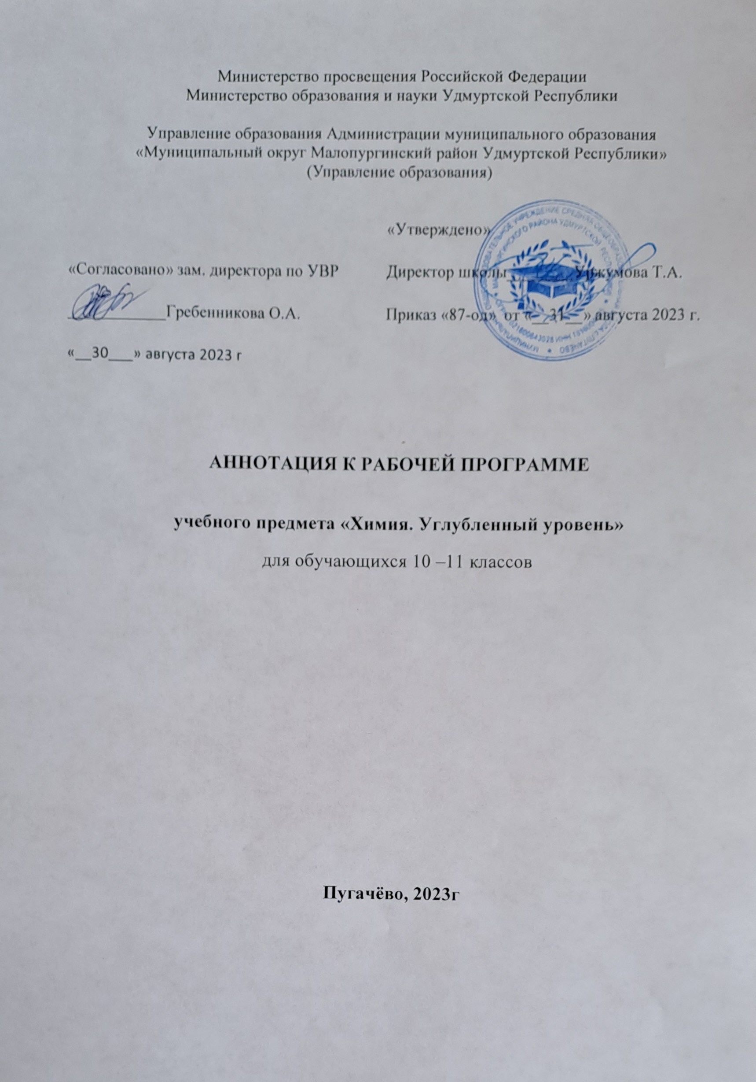

ПОЯСНИТЕЛЬНАЯ ЗАПИСКА
Рабочая программа по химии на уровне среднего общего образования разработана на основе Федерального закона от 29.12.2012 № 273-ФЗ «Об образовании в Российской Федерации», требований к результатам освоения федеральной образовательной программы среднего общего образования(ФОП СОО), представленных в Федеральном государственном образовательном стандарте СОО, с учётом Концепции преподавания учебного предмета «Химия» в образовательных организациях Российской Федерации, реализующих основные образовательные программы, и основных положений «Стратегии развития воспитания в Российской Федерации на период до 2025 года» (Распоряжение Правительства РФ от 29.05. 2015 № 996 - р.).
Химия на уровне углублённого изучения занимает важное место в системе естественно-научного образования учащихся 10–11 классов. Изучение предмета, реализуемое в условиях дифференцированного, профильного обучения, призвано обеспечить общеобразовательную и общекультурную подготовку выпускников школы, необходимую для адаптации их к быстро меняющимся условиям жизни в социуме, а также для продолжения обучения в организациях профессионального образования, в которых химия является одной из приоритетных дисциплин.
В программе по химии назначение предмета «Химия» получает подробную интерпретацию в соответствии с основополагающими положениями ФГОС СОО о взаимообусловленности целей, содержания, результатов обучения и требований к уровню подготовки выпускников. Свидетельством тому являются следующие выполняемые программой по химии функции:
- информационно-методическая, реализация которой обеспечивает получение представления о целях, содержании, общей стратегии обучения, воспитания и развития обучающихся средствами предмета, изучаемого в рамках конкретного профиля;
- организационно-планирующая, которая предусматривает определение: принципов структурирования и последовательности изучения учебного материала, количественных и качественных его характеристик; подходов к формированию содержательной основы контроля и оценки образовательных достижений обучающихся в рамках итоговой аттестации в форме единого государственного экзамена по химии.
Программа для углублённого изучения химии:
- устанавливает инвариантное предметное содержание, обязательное для изучения в рамках отдельных профилей, предусматривает распределение и структурирование его по классам, основным содержательным линиям/разделам курса;
- даёт примерное распределение учебного времени, рекомендуемого для изучения отдельных тем;
- предлагает примерную последовательность изучения учебного материала с учётом логики построения курса, внутрипредметных и межпредметных связей;
- даёт методическую интерпретацию целей и задач изучения предмета на углублённом уровне с учётом современных приоритетов в системе среднего общего образования, содержательной характеристики планируемых результатов освоения основной образовательной программы среднего общего образования (личностных, метапредметных, предметных), а также с учётом основных видов учебно-познавательных действий обучающегося по освоению содержания предмета.
По всем названным позициям в программе по химии предусмотрена преемственность с обучением химии на уровне основного общего образования. За пределами установленной программой по химии обязательной (инвариантной) составляющей содержания учебного предмета «Химия» остаётся возможность выбора его вариативной составляющей, которая должна определяться в соответствии с направлением конкретного профиля обучения.
В соответствии с концептуальными положениями ФГОС СОО о назначении предметов базового и углублённого уровней в системе дифференцированного обучения на уровне среднего общего образования химия на уровне углублённого изучения направлен на реализацию преемственности с последующим этапом получения химического образования в рамках изучения специальных естественно-научных и химических дисциплин в вузах и организациях среднего профессионального образования. В этой связи изучение предмета «Химия» ориентировано преимущественно на расширение и углубление теоретической и практической подготовки обучающихся, выбравших определённый профиль обучения, в том числе с перспективой последующего получения химического образования в организациях профессионального образования. Наряду с этим, в свете требований ФГОС СОО к планируемым результатам освоения федеральной образовательной программы среднего общего образования изучение предмета «Химия» ориентировано также на решение задач воспитания и социального развития обучающихся, на формирование у них общеинтеллектуальных умений, умений рационализации учебного труда и обобщённых способов деятельности, имеющих междисциплинарный, надпредметный характер.
Составляющими предмета «Химия» на уровне углублённого изучения являются углублённые курсы – «Органическая химия» и «Общая и неорганическая химия». При определении подходов к отбору и структурной организации содержания этих курсов в программе по химии за основу приняты положения ФГОС СОО о различиях базового и углублённого уровней изучения предмета.
Основу содержания курсов «Органическая химия» и «Общая и неорганическая химия» составляет совокупность предметных знаний и умений, относящихся к базовому уровню изучения предмета. Эта система знаний получает определённое теоретическое дополнение, позволяющее осознанно освоить существенно больший объём фактологического материала. Так, на углублённом уровне изучения предмета обеспечена возможность значительного увеличения объёма знаний о химических элементах и свойствах их соединений на основе расширения и углубления представлений о строении вещества, химической связи и закономерностях протекания реакций, рассматриваемых с точки зрения химической кинетики и термодинамики. Изучение периодического закона и Периодической системы химических элементов базируется на современных квантовомеханических представлениях о строении атома. Химическая связь объясняется с точки зрения энергетических изменений при её образовании и разрушении, а также с точки зрения механизмов её образования. Изучение типов реакций дополняется формированием представлений об электрохимических процессах и электролизе расплавов и растворов веществ. В курсе органической химии при рассмотрении реакционной способности соединений уделяется особое внимание вопросам об электронных эффектах, о взаимном влиянии атомов в молекулах и механизмах реакций.
Особое значение имеет то, что на содержание курсов химии углублённого уровня изучения для классов определённого профиля (главным образом на их структуру и характер дополнений к общей системе предметных знаний) оказывают влияние смежные предметы. Так, например, в содержании предмета для классов химико-физического профиля большое значение будут иметь элементы учебного материала по общей химии. При изучении предмета в данном случае акцент будет сделан на общность методов познания, общность законов и теорий в химии и в физике: атомно-молекулярная теория (молекулярная теория в физике), законы сохранения массы и энергии, законы термодинамики, электролиза, представления о строении веществ и другое.
В то же время в содержании предмета для классов химико-биологического профиля больший удельный вес будет иметь органическая химия. В этом случае предоставляется возможность для более обстоятельного рассмотрения химической организации клетки как биологической системы, в состав которой входят, к примеру, такие структурные компоненты, как липиды, белки, углеводы, нуклеиновые кислоты и другие. При этом знания о составе и свойствах представителей основных классов органических веществ служат основой для изучения сущности процессов фотосинтеза, дыхания, пищеварения.
В плане формирования основ научного мировоззрения, освоения общенаучных методов познания и опыта практического применения научных знаний изучение предмета «Химия» на углублённом уровне основано на межпредметных связях с учебными предметами, входящими в состав предметных областей «Естественно-научные предметы», «Математика и информатика» и «Русский язык и литература».
При изучении учебного предмета «Химия» на углублённом уровне также, как на уровне основного и среднего общего образования (на базовом уровне), задачей первостепенной значимости является формирование основ науки химии как области современного естествознания, практической деятельности человека и одного из компонентов мировой культуры. Решение этой задачи на углублённом уровне изучения предмета предполагает реализацию таких целей, как:
- формирование представлений: о материальном единстве мира, закономерностях и познаваемости явлений природы, о месте химии в системе естественных наук и её ведущей роли в обеспечении устойчивого развития человечества: в решении проблем экологической, энергетической и пищевой безопасности, в развитии медицины, создании новых материалов, новых источников энергии, в обеспечении рационального природопользования, в формировании мировоззрения и общей культуры человека, а также экологически обоснованного отношения к своему здоровью и природной среде;
- освоение системы знаний, лежащих в основе химической составляющей естественно-научной картины мира: фундаментальных понятий, законов и теорий химии, современных представлений о строении вещества на разных уровнях – атомном, ионно-молекулярном, надмолекулярном, о термодинамических и кинетических закономерностях протекания химических реакций, о химическом равновесии, растворах и дисперсных системах, об общих научных принципах химического производства;
- формирование у обучающихся осознанного понимания востребованности системных химических знаний для объяснения ключевых идей и проблем современной химии, для объяснения и прогнозирования явлений, имеющих естественно-научную природу; грамотного решения проблем, связанных с химией, прогнозирования, анализа и оценки с позиций экологической безопасности последствий бытовой и производственной деятельности человека, связанной с химическим производством, использованием и переработкой веществ;
- углубление представлений о научных методах познания, необходимых для приобретения умений ориентироваться в мире веществ и объяснения химических явлений, имеющих место в природе, в практической деятельности и повседневной жизни.
В плане реализации первоочередных воспитательных и развивающих функций целостной системы среднего общего образования при изучении предмета «Химия» на углублённом уровне особую актуальность приобретают такие цели и задачи, как:
- воспитание убеждённости в познаваемости явлений природы, уважения к процессу творчества в области теоретических и прикладных исследований в химии, формирование мировоззрения, соответствующего современному уровню развития науки;
- развитие мотивации к обучению и познанию, способностей к самоконтролю и самовоспитанию на основе усвоения общечеловеческих ценностей;
- развитие познавательных интересов, интеллектуальных и творческих способностей обучающихся, формирование у них сознательного отношения к самообразованию и непрерывному образованию как условию успешной профессиональной и общественной деятельности, ответственного отношения к своему здоровью и потребности в здоровом образе жизни;
- формирование умений и навыков разумного природопользования, развитие экологической культуры, приобретение опыта общественно-полезной экологической деятельности.
‌Общее число часов, предусмотренных для изучения химии на углубленном уровне среднего общего образования, составляет 136 часов: в 10 классе – 68 часов (2 часа в неделю), в 11 классе – 68 часов (2 часа в неделю).

